ФОТОРЕПОРТАЖ «РЕЧЕВОЙ КВН»
(2 корпус)
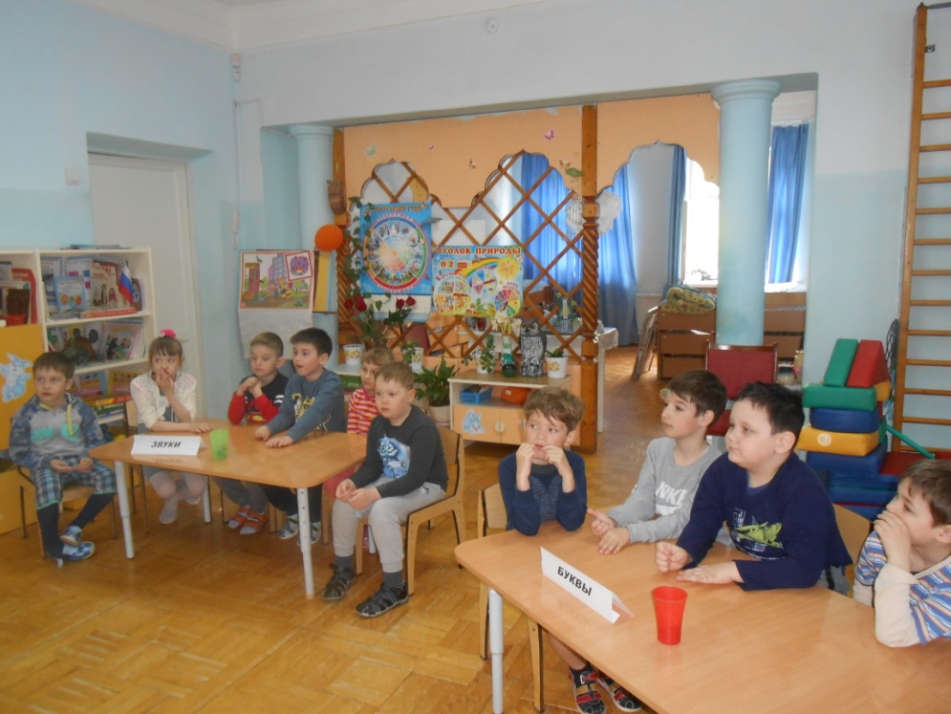
Дата проведения: 2 июня 2017г.

В садике нам некогда скучать,
В КВН сейчас будем играть.

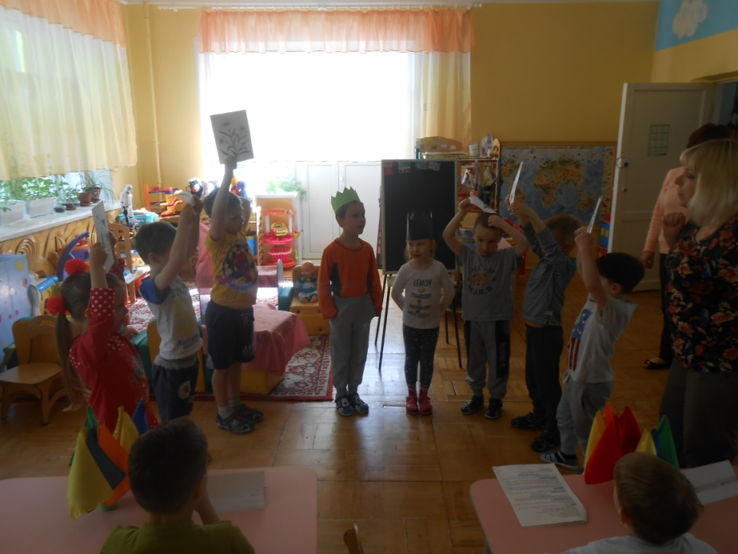

Король с королевой свой сад украшали,
Нужный цветочек себе выбирали.
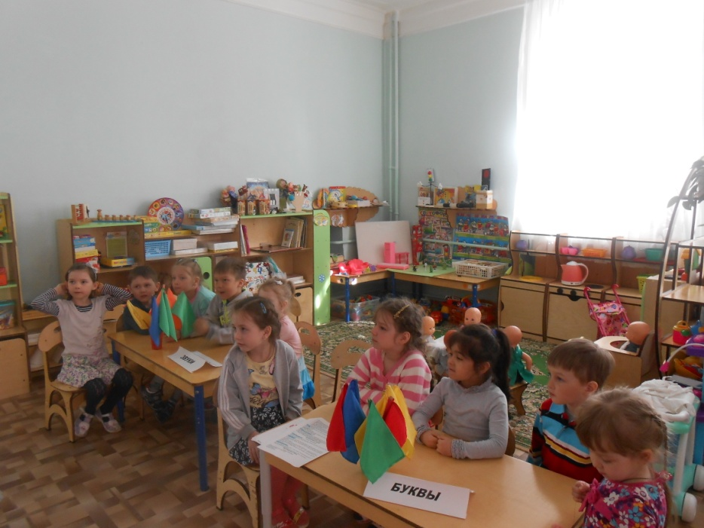

Звуки и буквы мы повторяли,
«Летние» слова потом называли.
Вспомнили всё, чему нас учили,
Раскраски в награду все получили.

